Ihr Ansprechpartner:
Barbara Weber
Barbara.Weber@profibus.com
+49 721 9658-549

P R E S S E M I T T E I L U N G

Spezifikation von PROFINET mit TSN abgeschlossen

Karlsruhe – 01. Juli. 2019: Das gesetzte Ziel von PI (PROFIBUS & PROFINET International), TSN als zusätzliche Layer-2-Technik in die PROFINET-Architektur zu integrieren, ist mit der aktuellen PROFINET Spezifikation V2.4 erreicht. Die Spezifikationsarbeiten sind abgeschlossen und die drei Teile des Dokuments liegen zum Download auf der PI-Webseite. Damit können sowohl Hersteller als auch Anwender die Vorteile von TSN, wie zukunftssichere IEEE-Ethernet-Technik mit höherer Bandbreite, Deterministik, flexible Netzwerkkonfiguration und große Chipvielfalt, interoperabel umsetzen.

Dabei bleibt die Anwenderschnittstelle unverändert, d. h. die Nutzung von IO-Daten, Diagnose und Parametrierung, da die neuen TSN-Mechanismen im Wesentlichen in den unterlagerten Kommunikationsschichten wirken. Das erleichtert Anwendern den Einstieg in die neue Technologie.

Durch die engagierte Mitarbeit der Experten vieler Firmen ist im Laufe eines guten Jahres in einem intensiven Entwicklungs- und Reviewprozess die Spezifikation ausgearbeitet worden. Die offene Diskussion und die langjährige Erfahrung der sachkundigen Mitarbeiter in der entsprechenden Arbeitsgruppe stellen eine genaue und lückenlose technische Beschreibung sicher.

Zusätzlich sind frühzeitig parallel sowohl erste Implementierungen als auch die Konzepte für die Zertifizierung entstanden. Hierdurch konnte die Stabilität der Spezifikation getestet und auf Fachmessen bereits demonstriert werden. Zum einfachen Verständnis der Funktionsweise ist auch eine Guideline verfügbar, die auf wenigen Seiten die Grundlagen von TSN anschaulich erklärt.

Die PROFINET Spezifikation 2.4 und IEEE-Spezifikationen sind vor allem für die Entwickler der Basistechnologie von Hard- und Firmware notwendige Grundlagen. Die Gerätehersteller bedienen sich dann einfach der entsprechenden Stacks oder Module, müssen also - wie bisher - nicht die Details verstehen oder gar selbst implementieren. Dadurch können Gerätehersteller einfach ihr bestehendes PROFINET-Portfolio um TSN ergänzen.

Selbstverständlich wird die Spezifikation in dem bekannten jährlichen Wartungsprozess weitergepflegt, sodass neue Kundenanforderungen, Felderfahrungen oder Technologieentwicklungen offen und nachvollziehbar integriert werden. Dieses Vorgehen unterstützt den „lebenden“ Standard PROFINET, der sich millionenfach bewährt hat und trotzdem kontinuierlich, anwendergerecht und kompatibel weiterentwickelt wird.

***

Grafik: PROFINET@TSN ist bereits Realität, die Spezifikation ist verfügbar.
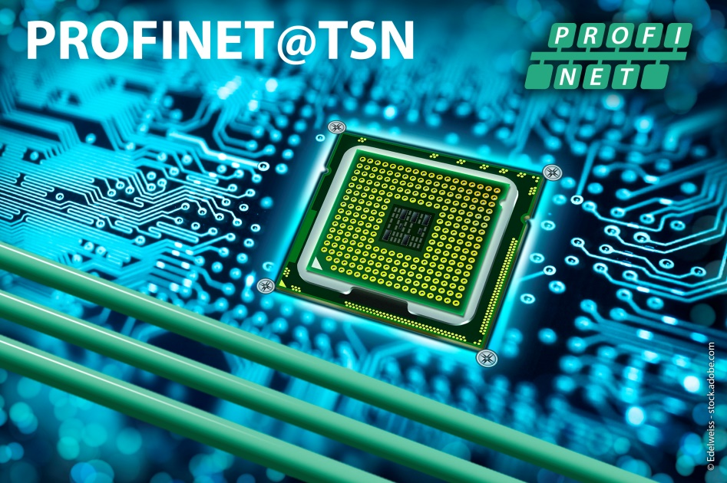
Bitte Copyright-Hinweis beachten: © Edelweiss - stock.adobe.com

Pressekontakt:
PI (PROFIBUS & PROFINET International)
PROFIBUS Nutzerorganisation e. V.
Barbara Weber

Haid-und-Neu-Str. 7

D-76131 Karlsruhe
Tel.: 07 21 /96 58 - 5 49

Fax: 07 21 / 96 58 - 5 89
Barbara.Weber@profibus.com
http://www.PROFIBUS.com
Diese Pressemitteilung liegt unter www.profibus.com zum Download für Sie bereit.

